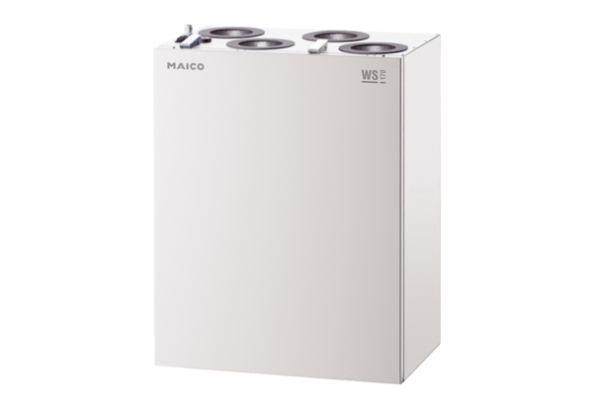Zentrales Lüftungsgerät WS 170 LETVerpackungseinheit: 1 StückSortiment: K
Artikelnummer: 0095.0279Hersteller: MAICO

